- Rešitev uganke je KOLEDAR.

- Pri Tedenski nalogi imate vi nalogo, da mi pošljete en »prispevek«. Jaz prilagam le sliko s sprehoda. Našla sem podlesno vetrnico. Nisem vedela, da je strupena.
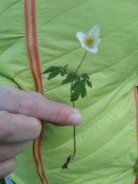

Vesela bom vsakega vašega komentarja. Na tak način lažje pripravljam »pouk« za naslednje dni.

Lep sončen pozdrav
Branka

